**🛫 Exercício: Análise Estatística de Transporte Aéreo com Python**

**Contexto:**  
Você foi contratado por uma empresa de consultoria de aviação para analisar dados de voos no Brasil. Seu objetivo é extrair insights estatísticos sobre passageiros, distâncias, ocupação e receita.

O dataset fornecido contém informações diárias de voos entre janeiro e abril de 2023, incluindo companhia aérea, aeroportos de origem/destino, quantidade de passageiros, distância percorrida, taxa de ocupação e receita gerada.

**1️ Arquivo fornecido**

Arquivo: **dados1.csv**

**Colunas:**

* Data – data do voo
* Companhia – companhia aérea (Azul, Gol, Latam, Avianca)
* Aeroporto Origem – código do aeroporto de origem
* Aeroporto Destino – código do aeroporto de destino
* Passageiros – número de passageiros transportados
* Distância (km) – distância da rota em quilômetros
* Ocupação (%) – percentual de ocupação do voo
* Receita (R$) – receita gerada nesse dia/rota

**2️ Objetivos do Exercício**

Os alunos devem:

**A. Carregar e explorar os dados**

1. Ler o CSV usando **pandas**.



1. Verificar número de linhas/colunas e tipos de dados (.info()).



1. Exibir as 5 primeiras linhas (.head()).



1. Conferir se há valores nulos.



**B. Estatísticas Descritivas**

Calcular, usando **pandas** e **numpy**:

1. Média, mediana, desvio-padrão e variância de:
   * Passageiros
   * Distância (km)
   * Ocupação (%)
   * Receita (R$)

1. Calcular o **percentil 25%, 50%, 75%** da receita.



1. Encontrar a **companhia com maior receita total** e com maior número de passageiros.



1. Contagem de voos por companhia.

1. Receita média **por companhia** e **por aeroporto de origem**.

**C. Visualizações com Seaborn**

1. **Histograma** da distribuição de passageiros.

1. **Boxplot** da ocupação (%) separada por companhiaGráfico, Gráfico de caixa estreita

   O conteúdo gerado por IA pode estar incorreto.Texto

   O conteúdo gerado por IA pode estar incorreto.
2. **Gráfico de barras** da receita média por companhia. Gráfico

   O conteúdo gerado por IA pode estar incorreto.

1. **Scatterplot** de distância x receita para verificar relação.

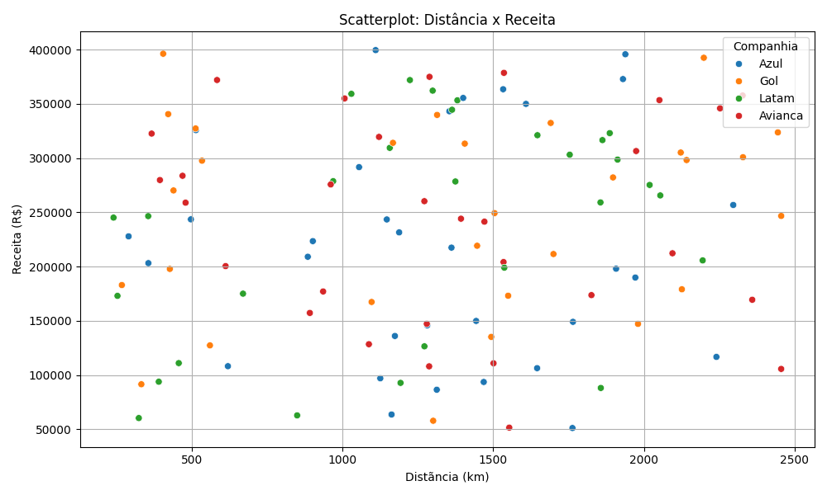

1. (Desafio) **Heatmap** de correlação entre variáveis numéricas (Passageiros, Distância (km), Ocupação (%), Receita (R$)).

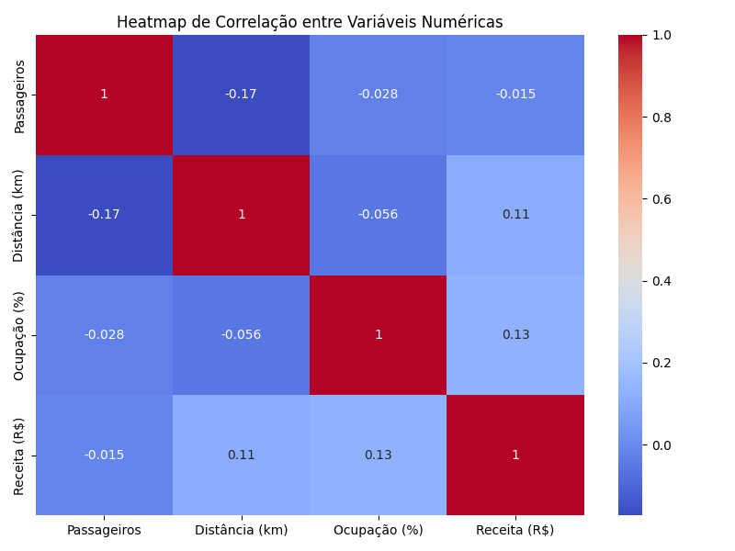

**D. Perguntas Analíticas**

Responder:

* Qual companhia tem maior participação em número de voos?



* A distância influencia a receita?

* Os voos com maior ocupação são necessariamente os de maior receita?



* Quais aeroportos de origem concentram mais voos?

**3️ Entrega Esperada**

* **Arquivo com códigos anexos e respostas,** contendo:
  + Código bem estruturado e comentado.
  + Saídas dos cálculos.
  + Gráficos com título e rótulos.
  + Respostas escritas às perguntas.

**4️ Critérios de Avaliação**

| **Critério** | **Peso** |
| --- | --- |
| Carregamento e inspeção dos dados | 1,5 pts |
| Estatísticas descritivas corretas | 3,0 pts |
| Visualizações corretas e bem apresentadas | 3,0 pts |
| Respostas às perguntas e interpretação | 2,5 pts |

**5️ Extensão**

* Usar **groupby** para analisar:
  + Receita média por mês.

* + Ocupação média por companhia.

Análises extras:

1)Qual a Rota mais eficiente por companhia (baseado em Ocupação média ou Receita por passageiro)?

Mostrar as 5 melhores em ordem decrescente

2)Calcular e mostrar graficamente a Evolução mensal do total de passageiros por companhia

Dicas:

•df['Data'] = pd.to_datetime(df['Data’]) (caso a coluna data ainda não tenha sido mudada.

•Criar uma nova coluna com o mês

